Мы помним, мы гордимся!

С января 2015 года в бюджетном учреждении Орловской области «Социально-реабилитационный центр для несовершеннолетних города Ливны» стартовал социальный проект «Эшелон памяти!».
Мероприятия проекта направлены на воспитание чувства гордости за свой народ у воспитанников центра, уважения к его свершениям и достойным страницам истории, привлечение молодого поколения ливенцев к изучению знаменательных дат Великой Отечественной Войны 1941-1945 годов и участию в мероприятиях по подготовке и проведению празднования 70-летия Победы.
В реализации проекта участвуют:
- специалисты и воспитанники БУ ОО «СРЦН г. Ливны»;
- родители (законные представители) воспитанников;
- МУЧ «Ливенский краеведческий музей»;
- МБОУ ДОД «Ливенская детская художественная школа»;
- военно-патриотический клуб «Ливенский щит»;
- добровольная общественная организация «Ливенское казачество»;
- МУ ЦМ «Лидер»;
- МУЧ «Центральный районный дом культуры» г. Ливны;
- Центральная районная библиотека и библиотеки г. Ливны;
- БУ ОО ЦСОН г. Ливны, филиал по г. Ливны КУ ОО «ОЦСЗН»;
- волонтёры.
В рамках реализации проекта проведены тематическое занятие с подростками по книге «Дорога жизни» «18 января – день снятия блокады Ленинграда» (воспитатель Трубникова И.Г.), познавательный час «Юные патриоты ВОВ» (социальный педагог Е.Ю. Петрушенко и психолог Г.Н. Петушкова), консультация для специалистов «Формирование нравственно-патриотических чувств современных дошкольников» (воспитатель Перцева В.А.).
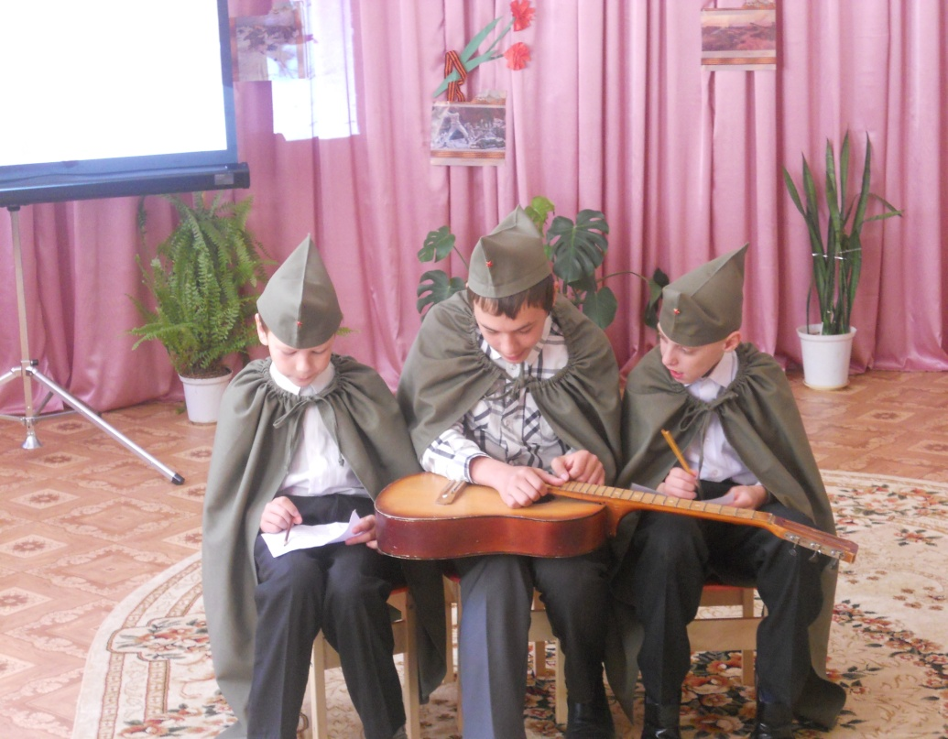
Музыкально-развлекательная программа «Тёркин – кто же он такой?» (музыкальный руководитель Дмитриева Л.А.) была приурочена Дню защитника Отечества. Мальчики рассказывали стихи о подвигах юного поколения в годы ВОВ, исполняли песни тех лет, танцы. Ребята прониклись духом того времени и, вживаясь в роль, передавали залу атмосферу военных лет. Одно выступление было не похоже на другое, чувства и эмоции переполняли выступающих и зрителей.
Сегодня историю Великой Отечественной Войны ливенские школьники изучают по экспонатам. Раритетные предметы собирает и хранит в музее военно-поисковый отряд «Ливенский щит», который работает в тесном сотрудничестве с Орловскими военно-патриотическими отрядами, такими как «Взлет» и «Факел». Специалист по социальной работе Борзёнкова Е.В. организовала для воспитанников центра экскурсию в военно-патриотический клуб «Ливенский щит».
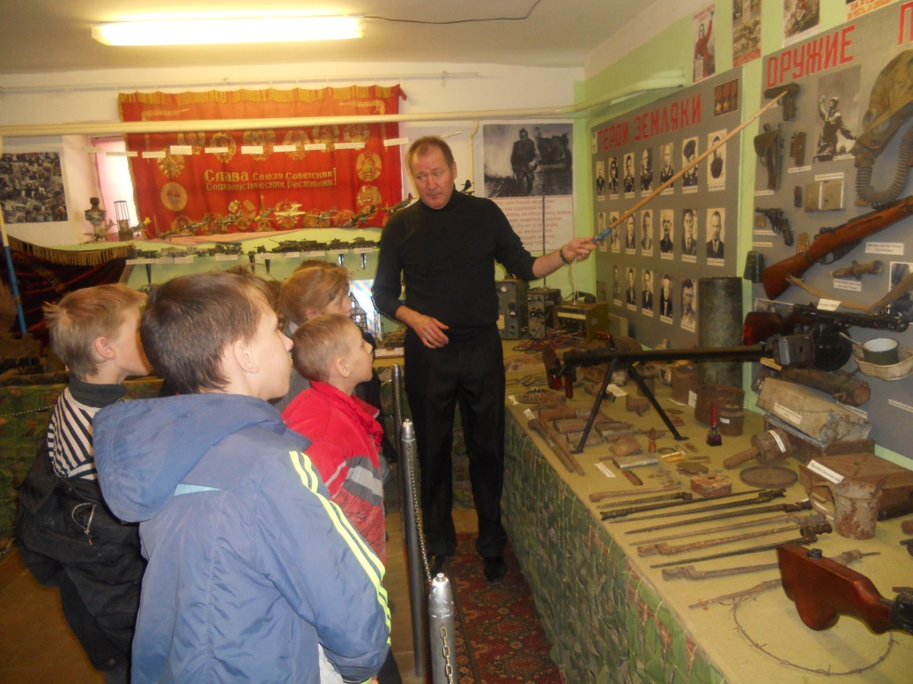
Воспитанники центра увидели более тысячи экспонатов на военную тематику: оружие, осколки гильз, боеприпасов, обмундирование солдат русских и немцев, есть даже награды, найденные при раскопках военных захоронений или переданные родственниками.
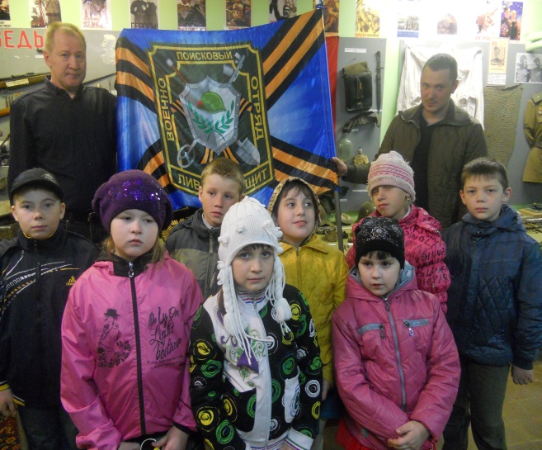

В нашем центре мальчишки, а иногда и девчонки с удовольствием занимаются в столярной мастерской. Под руководством инструктора по труду Широпятова М.И. ребята получают первые элементарные навыки работы со столярными инструментами. Юные умельцы своими руками из бруса дерева смастерили «грозные» макеты боевой техники разных родов войск: военно-воздушные силы, морской флот, железнодорожные, бронетанковые войска. Изделия послужат хорошим сувениром для ветеранов ВОВ.
